

|  |
| --- |
| ESIEE Paris |
| Projet kit Evalbot |
| E3FI – Groupe 2 |

|  |
| --- |
| Alex Foulon & Erwan Gautier  22/11/2022 |

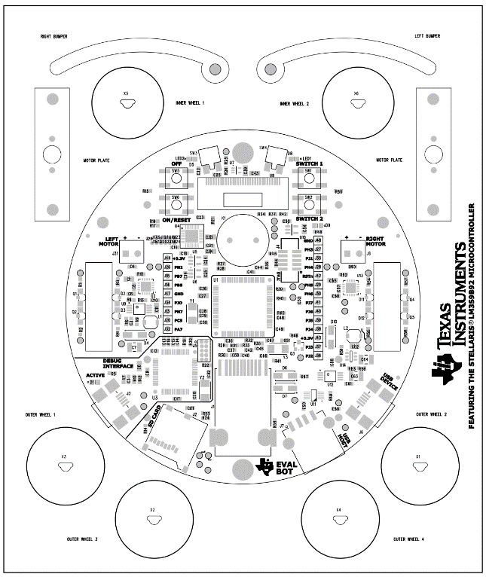

Table des matières

Description du projet 2

Les scenarios 3

Scénario 1 3

Scénario 2 3

GPIO utilisés 4

Switchs & bumpers 4

Bumpers 5

Switchs 6

LEDs 7

Codes 8

Scénario 1 9

Scénario 2 10

Conclusion 12

Index 13

Code 13

# Description du projet

Dans le cadre du module d’Architecture, nous avons à l’ESIEE Paris un projet consistant à développer sur le kit Evalbot développé par Texas Instrument. Ce dernier nous est fourni par l’école et doit être programmé en assembleur, il est équipé d’un Cortex-M3, c’est un processeur RISC 32-bits d'architecture ARM servant à la fois de microprocesseur et de microcontrôleur.

Nous avons travaillé en binôme sur ce projet, nous avons commencé le projet par la programmation simple de chaque périphérique séparément à l’aide des code fournis. Une fois le code permettant de contrôler les LEDs, les bumpers, les switchs et les moteurs, nous avons imaginé différents scénarios que le robot pourrait exécuter. La programmation se fait sur l’IDE Keil µVision5.

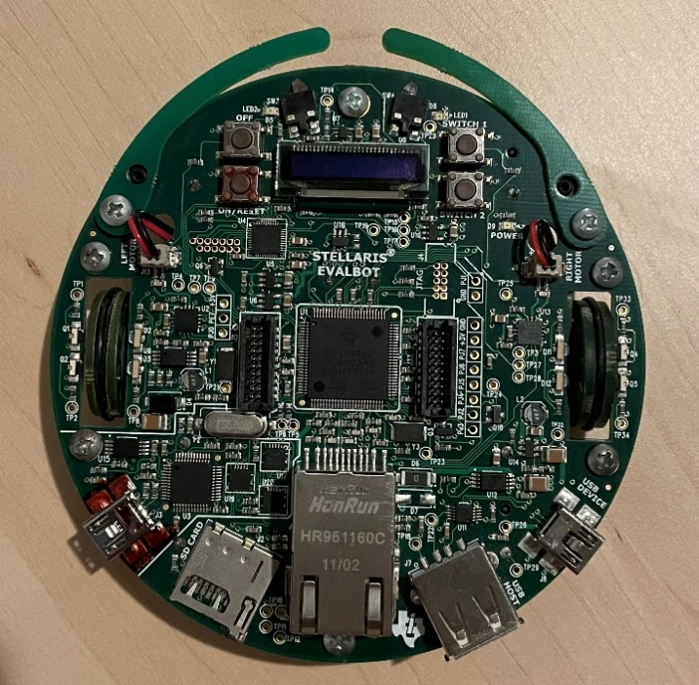

Vu d’ensemble du robot

Le robot inclue les fonctionnalités suivantes :

* 2 moteurs commandés en PWM par des ponts en H
* Un afficheur OLED graphique
* Une interface de téléchargement de code, débogage par USB (type JTAG)
* 2 LEDs
* 2 switchs
* 2 bumpers
* USB, ethernet, etc.

# Les scenarios

L’objectif du premier scénario était de proposer un scénario permettant l'utilisation de tous les périphériques étudiés, à savoir : les LEDs, les switchs, les bumpers et les moteurs.

Pour commencer, il faut allumer le robot en appuyant sur le bouton ON, ensuite on choisit le scénario que le robot veut exécuter (le 1 ou le 2) en appuyant sur le bouton qui est associé au scénario. Une fois le scénario terminé, il faut éteindre le robot et le rallumer pour exécuter à nouveau le scénario voulu.

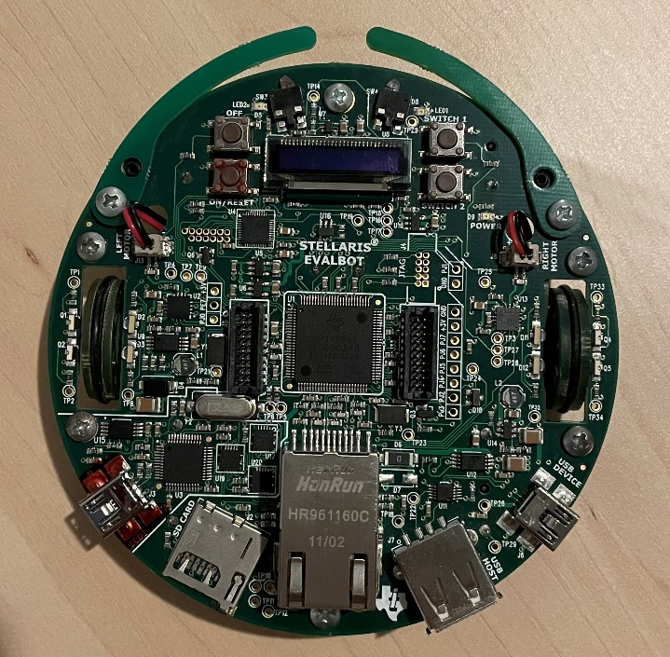

Bouton associé au scénario 2

Bouton associé au scénario 1

Scénario 1

Le premier scénario que nous avons développé permet au robot de se déplacer tout droit à l’aide des moteurs. Dès que ce dernier rencontre un objet, le bumper en collision va passer de l’état haut à l’état bas, ainsi le robot va reculer puis tourner pour éviter l’obstacle et avancer de nouveau. Lorsque l’un des bumpers change d’état, la LED qui lui est associée va s’allumer le temps que le robot change de direction. Le robot peut également faire demi-tour si les deux switchs sont activés.

## Scénario 2

Pour le deuxième scénario, nous souhaitons que l’utilisateur programme à l’aide des switchs le parcours que le robot va faire. Pour commencer, il faut que l’utilisateur appuie sur le bouton n°2 afin de sélectionner le deuxième scénario, ensuite il peut enregistrer jusqu’à 32 instructions. Pour ce faire l’utilisateur doit appuyer sur le switch de gauche pour dire au robot d’aller à gauche durant sa course et inversement pour le switch de droite. Par exemple si l’utilisateur souhaite faire : gauche – gauche – droite – gauche – droite – droite, il doit faire la même série avec les switchs associés à la direction. Ensuite il faut appuyer sur un des deux boutons poussoirs et le robot commence le scénario imaginé par l’utilisateur.



Switchs gauche et droit

# GPIO utilisés

## Switchs & bumpers

Les switchs et les bumpers fonctionnent de la même manière d’un point vu électronique, la seule différence c’est la manière dont nous appliquons la force mécanique nécessaire pour les actionner.

Lorsque l’on appuie sur le contact, le circuit entre la terre et le switch/bumper se ferme, ainsi le courant est nul. C’est-à-dire que nous lisons une valeur égal à 0 quand ils sont appuyés et une valeur égale à 1 quand ils sont relâchés.

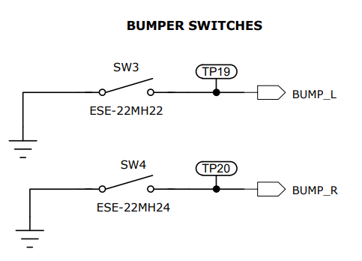

Schéma électrique des bumpers

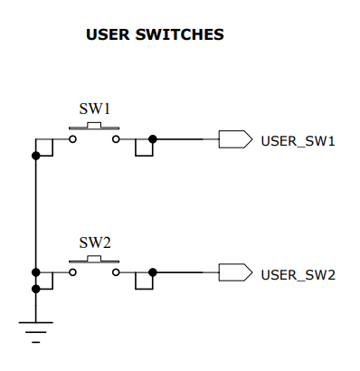

Schéma électrique des switchs

### Bumpers

Dans la datasheet, nous trouvons également le port et les broches auxquels sont connectés les bumpers. Ici les bumpers sont sur le port E, le droit est sur la broche 0 et le gauche sur la broche 1.

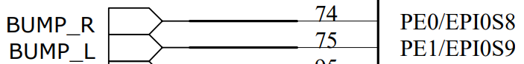

Label des bumpers vers leurs entrées

Sur le Cortex-M3, les registres font 8 bits, ainsi les cas possibles que nous pouvons lire pour les bumpers sont :

|  |  |
| --- | --- |
| **Valeur lue dans le registre associé** | **Interprétation physique** |
| 0000 0000 | Les deux bumpers sont activés |
| 0000 0001 | Le bumper de gauche est activé |
| 0000 0010 | Le bumper de droite est activé |
| 0000 0011 | Aucun bumper n’est activé |

En assembleur la configuration des bumpers donne ça :

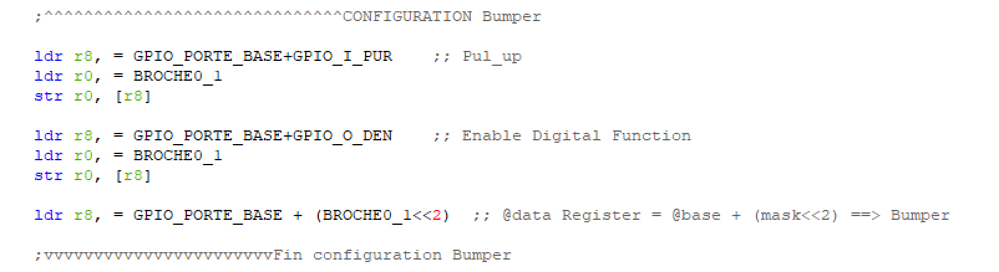

Nous utilisons le registre R8 pour stocker les valeurs des bumpers.

### Switchs

Dans la datasheet, nous trouvons également le port et les broches auxquels sont connectés les switchs. Ici les bumpers sont sur le port D, le droit est sur la broche 6 et le gauche sur la broche 7.



Label des switchs vers leurs entrées

Les cas possibles que nous pouvons lire pour les switchs:

|  |  |
| --- | --- |
| **Valeur lue dans le registre associé** | **Interprétation physique** |
| 0000 0000 | Les deux switchs sont activés |
| 0100 0000 | Le switch de gauche est activé |
| 1000 0000 | Le switch de droite est activé |
| 1100 0000 | Aucun switch n’est activé |

En assembleur la configuration des switchs donne ça :

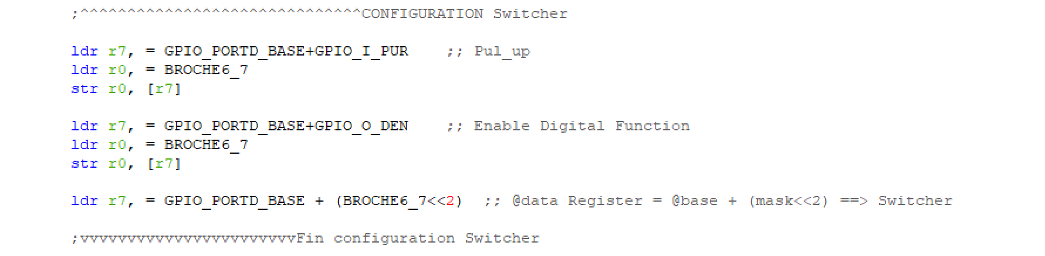

Nous utilisons le registre R7 pour stocker les valeurs des switchs.

## LEDs

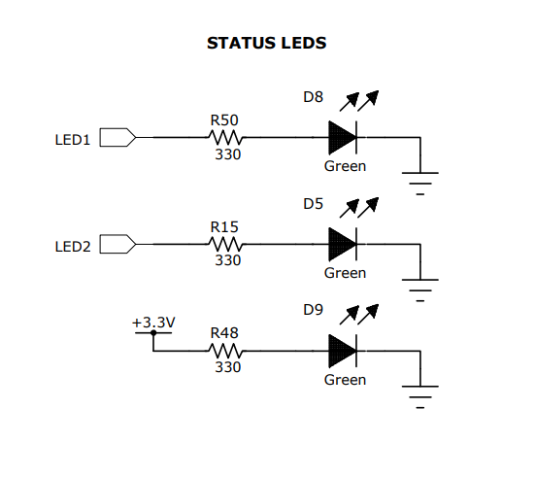

Schéma électrique des LEDs

Dans la datasheet, nous trouvons également le port et les broches auxquels sont connectés les bumpers. Ici les LEDs sont sur le port F, celle de droite est sur la broche 4 et celle de gauche sur la broche 5.

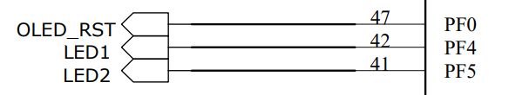

Label des LEDs vers leurs sorties

Les cas possibles que nous pouvons lire pour les leds sont :

|  |  |
| --- | --- |
| **Valeur écrite dans l’emplacement mémoire** | **Interprétation physique** |
| 0000 0000 | Les deux LEDs sont éteintes |
| 0001 0000 | La LED de gauche est allumée |
| 0010 0000 | La LED de droite est allumée |
| 0011 0000 | Les deux LED sont allumées |

En assembleur la configuration des switchs donne ça :

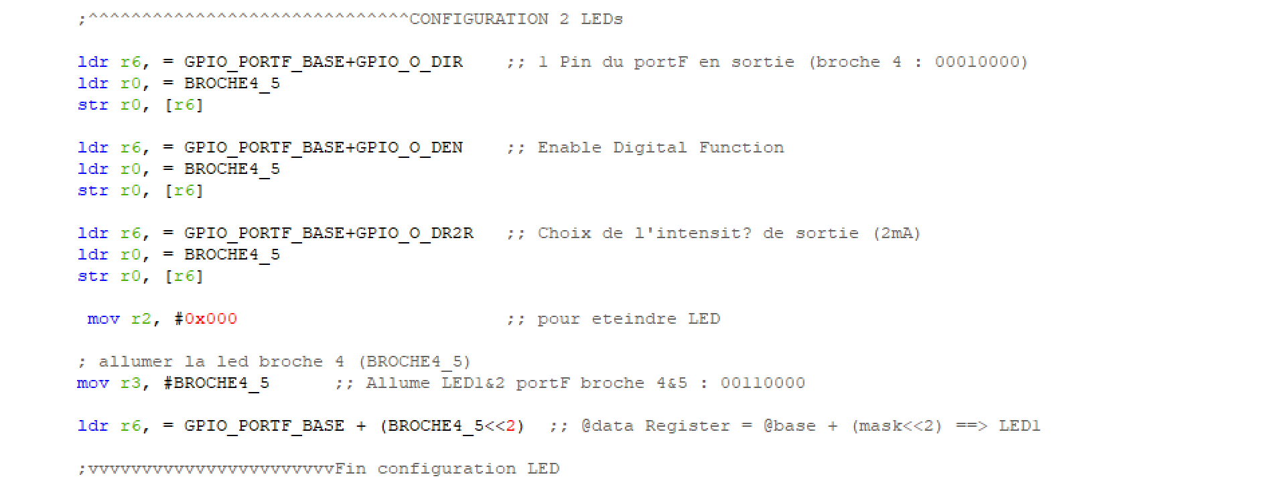

Nous utilisons le registre R7 pour stocker les valeurs des switchs.

# Codes

La première boucle, permet à l’utilisateur de choisir quel scénario il souhaite exécuter. Pour exécuter le scénario 1, il faut appuyer sur le bouton poussoir 1 ou le bouton poussoir 2 pour le scénario 2.

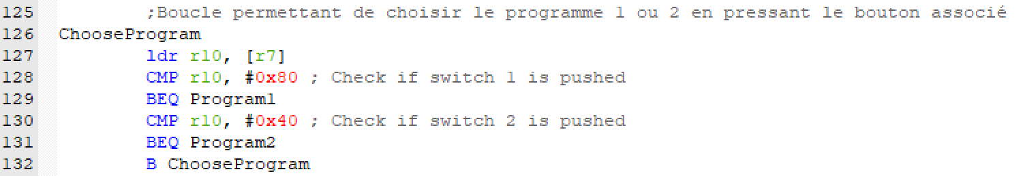

## Scénario 1

Au début du programme 1, nous initialisons les moteurs. Ensuite, le robot avance tout en vérifiant l’état des bumpers en continu. Si un des bumpers est actionné, le robot attend un court délai pour détecter si le deuxième l’est aussi. Si les deux sont actionnés, le robot fait demi-tour, sinon, il tourne dans la direction opposée à l’obstacle puis continue sa course. Chaque changement de direction est signalé par la correspondante.

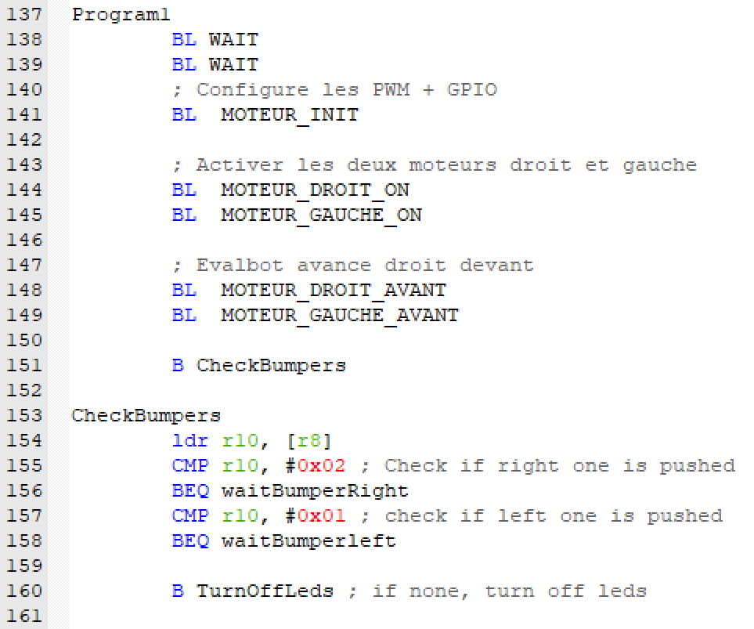

Voici le diagramme expliquant l’algorithme du scénario 1 :

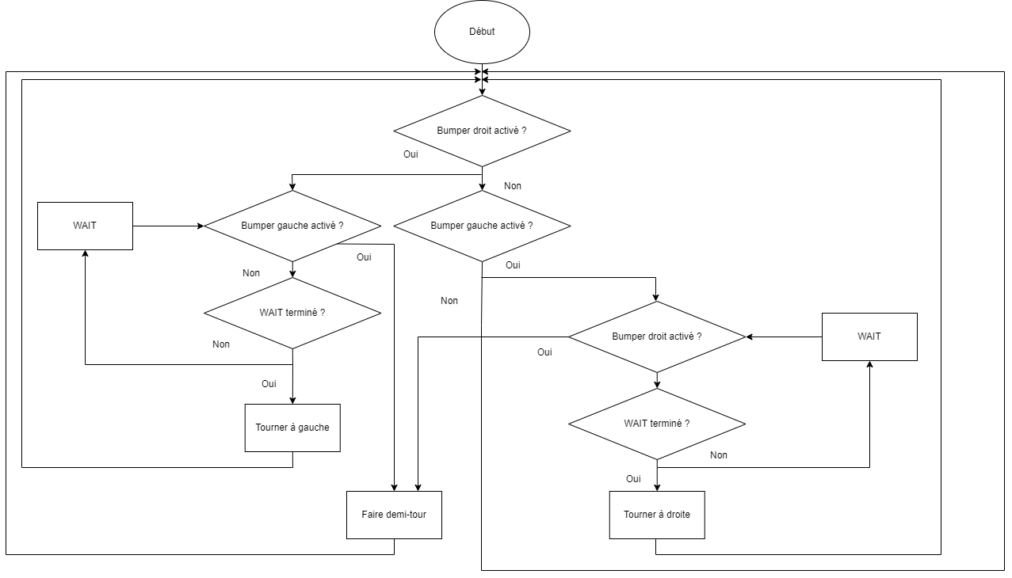

## Scénario 2

Le scénario 2 est plus intéressant d’un point de vue programmation, même si celui-ci utilise les entrées / sorties du robot, le challenge était dans l’algorithme. En effet nous devions stocker les directions choisies, puis les lire à nouveau. Pour cela, au lieu d’utiliser un tableau classique, nous avons eu l’idée de stocker les décisions dans un seul registre de sorte à ce que chaque bit représente une direction (de droite à gauche).

Une première boucle permet à l’utilisateur de programmer le parcours du robot en appuyant sur le bumper associé à sa direction.

Prenons l’exemple suivant :

L’utilisateur souhaite faire le parcours suivant : gauche – gauche – droite – gauche – droite – droite – gauche

Nous traduisons son parcours de la manière suivante : 110100b → 0x34

Soit le **bit** **1 pour aller à gauche** et le **bit 0 pour aller à droite**.

Initialement nous ajoutions 1 ou 0 au registre puis nous décalions à gauche, en répétant cette étape les directions étaient bel et bien enregistrées mais dans l’ordre inverse. Nous avons donc pensé l’algorithme suivant qui permet de ranger les bits du plus ancien à droite au plus récent à gauche, voici notre algorithme appliqué à l’exemple 1101001 :

Nous voulons enregistrer dans le registre l’inverse pour que ça soit lu dans le bon ordre, soit : 1001011.

Nous avons R5 notre compteur et R4 où nous écrivons le parcours.

|  |  |  |  |
| --- | --- | --- | --- |
| **Etape** | **Lu** | **Etat de R5** | **Etat de R4** |
| 1 | Gauche (1) | 0 | 0 + 20 = 1 |
| 2 | Gauche (1) | 1 | 1 + 21 = 3 |
| 3 | Droite (0) | 2 | 3 + 0 = 3 |
| 4 | Gauche (1) | 3 | 3 + 23 = 11 |
| 5 | Droite (0) | 4 | 11 + 0 = 11 |
| 6 | Droite (0) | 5 | 11 + 0 = 11 |
| 7 | Gauche (1) | 6 | 11 + 26 = 75 |

Nous retrouvons avec notre algorithme le parcours écrit dans le bon sens dans le registre, maintenant nous devons lire un à un les n premiers bits du registre 4 (n correspondant à la valeur du compteur).

Pour cela, nous utilisons l'opérateur AND pour savoir si le bit est à 0 ou 1 :

Nous observons que si l’on va à gauche, le résultat est supérieur à 0, sinon, il est égal à 0.

Nous automatisons cette étape de calcul en utilisant le décalage à gauche (LSL en assembleur).

# Conclusion

Ce projet nous a permis de mieux comprendre comment fonctionne la programmation en assembleur, avec la gestion des périphériques, de la mémoire, etc. Pouvoir programmer sur un robot permet de comprendre plus facilement ce que l’on code, car ça un impact physique sur l’objet. L’approche d’un point vu électronique n’est pas forcément évident, mais cela permet de mieux comprendre le fonctionnement des objets qui nous entourent, même si nous ne sommes pas allés en profondeur dans le sujet.

Nous n’avons pas pu explorer en profondeur les fonctionnalités du kit Evalbot. Nous aurions aimé programmer l’écran OLED présent sur le robot, mais s’agissant d’une tâche complexe, nous nous sommes concentrés sur nos scénarios, qui nous ont demandé un travail de recherche (surtout le scénario 2).

Pour le scénario 2, nous avons travaillé bit par bit avec un seul registre, nous aurions bien entendu pu faire différemment en stockant chaque valeur dans la mémoire. Pour des raisons d’optimisation et de simplicité nous avons choisis de travailler sur un seul registre. Nous voyons bien que cela continent des limites (32 décisions maximum), mais dans notre cas nous pouvons nous le permettre. Il serait toutefois intéressant de développer une solution plus puissante, avec des choix non-binaires (avancer tout droit par exemple) et un nombre illimité de décisions.

# Index

## Code

GitHub: <https://github.com/X13-A/Evalbot.git>

|  |
| --- |
| AREA |.text|, CODE, READONLY    ; This register controls the clock gating logic in normal Run mode  SYSCTL_PERIPH_GPIO EQU 0x400FE108 ; SYSCTL_RCGC2_R (p291 datasheet de lm3s9b92.pdf)  ; The GPIODATA register is the data register  GPIO_PORTF_BASE EQU 0x40025000 ; GPIO Port F (APB) base: 0x4002.5000 (p416 datasheet de lm3s9B92.pdf)  GPIO_PORTD_BASE EQU 0x40007000 ; GPIO Port D (APB) base: 0x4000.7000 (p416 datasheet de lm3s9B92.pdf)  GPIO_PORTE_BASE EQU 0x40024000 ; GPIO Port E (APB) base: 0x4002.4000 (p416 datasheet de lm3s9B92.pdf)    ; configure the corresponding pin to be an output  ; all GPIO pins are inputs by default  GPIO_O_DIR EQU 0x00000400 ; GPIO Direction (p417 datasheet de lm3s9B92.pdf)  ; The GPIODR2R register is the 2-mA drive control register  ; By default, all GPIO pins have 2-mA drive.  GPIO_O_DR2R EQU 0x00000500 ; GPIO 2-mA Drive Select (p428 datasheet de lm3s9B92.pdf)  ; Digital enable register  ; To use the pin as a digital input or output, the corresponding GPIODEN bit must be set.  GPIO_O_DEN EQU 0x0000051C ; GPIO Digital Enable (p437 datasheet de lm3s9B92.pdf)  ; Pul_up  GPIO_I_PUR EQU 0x00000510 ; GPIO Pull-Up (p432 datasheet de lm3s9B92.pdf)  ; Broches select  BROCHE4_5 EQU 0x30 ; led1 & led2 sur broche 4 et 5  BROCHE4 EQU 0x10 ; led1 sur broche 4  BROCHE5 EQU 0x20 ; led2 sur broche 5  BROCHE6_7 EQU 0xC0 ; bouton poussoir 1 et 2 sur broche 6 et 7    BROCHE6 EQU 0x40 ; bouton poussoir 1 sur broche 6    BROCHE7 EQU 0x80 ; bouton poussoir 2 sur broche 7  BROCHE0_1 EQU 0x03 ; bumpers 1 et 2 sur broche 0 et 1  ENTRY  EXPORT __main    ;; The IMPORT command specifies that a symbol is defined in a shared object at runtime.  IMPORT MOTEUR_INIT ; initialise les moteurs (configure les pwms + GPIO)    IMPORT MOTEUR_DROIT_ON ; activer le moteur droit  IMPORT MOTEUR_DROIT_OFF ; d?activer le moteur droit  IMPORT MOTEUR_DROIT_AVANT ; moteur droit tourne vers l'avant  IMPORT MOTEUR_DROIT_ARRIERE ; moteur droit tourne vers l'arri?re  IMPORT MOTEUR_DROIT_INVERSE ; inverse le sens de rotation du moteur droit    IMPORT MOTEUR_GAUCHE_ON ; activer le moteur gauche  IMPORT MOTEUR_GAUCHE_OFF ; d?activer le moteur gauche  IMPORT MOTEUR_GAUCHE_AVANT ; moteur gauche tourne vers l'avant  IMPORT MOTEUR_GAUCHE_ARRIERE ; moteur gauche tourne vers l'arri?re  IMPORT MOTEUR_GAUCHE_INVERSE ; inverse le sens de rotation du moteur gauche  __main  ; ;; Enable the Port F & D peripheral clock (p291 datasheet de lm3s9B96.pdf)  ; ;;  ldr r6, = SYSCTL_PERIPH_GPIO ;; RCGC2  mov r0, #0x00000038 ;; Enable clock sur GPIO D et F o? sont branch?s les leds (0x28 == 0b111000)  ; ;; (GPIO::FEDCBA)  str r0, [r6]    ; ;; "There must be a delay of 3 system clocks before any GPIO reg. access (p413 datasheet de lm3s9B92.pdf)  nop ;; tres tres important....  nop  nop ;; pas necessaire en simu ou en debbug step by step...    ;^^^^^^^^^^^^^^^^^^^^^^^^^^^^^^CONFIGURATION 2 LEDs  ldr r6, = GPIO_PORTF_BASE+GPIO_O_DIR ;; 1 Pin du portF en sortie (broche 4 : 00010000)  ldr r0, = BROCHE4_5  str r0, [r6]    ldr r6, = GPIO_PORTF_BASE+GPIO_O_DEN ;; Enable Digital Function  ldr r0, = BROCHE4_5  str r0, [r6]    ldr r6, = GPIO_PORTF_BASE+GPIO_O_DR2R ;; Choix de l'intensit? de sortie (2mA)  ldr r0, = BROCHE4_5  str r0, [r6]    mov r2, #0x000 ;; pour eteindre LED    ; allumer la led broche 4 (BROCHE4_5)  mov r3, #BROCHE4_5 ;; Allume LED1&2 portF broche 4&5 : 00110000    ldr r6, = GPIO_PORTF_BASE + (BROCHE4_5<<2) ;; @data Register = @base + (mask<<2) ==> LED1    ;vvvvvvvvvvvvvvvvvvvvvvvFin configuration LED    ;^^^^^^^^^^^^^^^^^^^^^^^^^^^^^^CONFIGURATION Switcher  ldr r7, = GPIO_PORTD_BASE+GPIO_I_PUR ;; Pul_up  ldr r0, = BROCHE6_7  str r0, [r7]    ldr r7, = GPIO_PORTD_BASE+GPIO_O_DEN ;; Enable Digital Function  ldr r0, = BROCHE6_7  str r0, [r7]    ldr r7, = GPIO_PORTD_BASE + (BROCHE6_7<<2) ;; @data Register = @base + (mask<<2) ==> Switcher    ;vvvvvvvvvvvvvvvvvvvvvvvFin configuration Switcher    ;^^^^^^^^^^^^^^^^^^^^^^^^^^^^^^CONFIGURATION Bumper  ldr r8, = GPIO_PORTE_BASE+GPIO_I_PUR ;; Pul_up  ldr r0, = BROCHE0_1  str r0, [r8]    ldr r8, = GPIO_PORTE_BASE+GPIO_O_DEN ;; Enable Digital Function  ldr r0, = BROCHE0_1  str r0, [r8]    ldr r8, = GPIO_PORTE_BASE + (BROCHE0_1<<2) ;; @data Register = @base + (mask<<2) ==> Bumper    ;vvvvvvvvvvvvvvvvvvvvvvvFin configuration Bumper  ;Boucle permettant de choisir le programme 1 ou 2 en pressant le bouton associé  ChooseProgram  ldr r10, [r7]  CMP r10, #0x80 ; Check if switch 1 is pushed  BEQ Program1  CMP r10, #0x40 ; Check if switch 2 is pushed  BEQ Program2  B ChooseProgram  ;;;;;;;;;;;;;;;;;;;;;;;;;;;;;;;Début programme 1;;;;;;;;;;;;;;;;;;;;;;;;;;;;;;;    Program1  BL WAIT  BL WAIT  ; Configure les PWM + GPIO  BL MOTEUR_INIT  ; Activer les deux moteurs droit et gauche  BL MOTEUR_DROIT_ON  BL MOTEUR_GAUCHE_ON  ; Evalbot avance droit devant  BL MOTEUR_DROIT_AVANT  BL MOTEUR_GAUCHE_AVANT  B CheckBumpers    CheckBumpers  ldr r10, [r8]  CMP r10, #0x02 ; Check if right one is pushed  BEQ waitBumperRight  CMP r10, #0x01 ; check if left one is pushed  BEQ waitBumperleft  B TurnOffLeds ; if none, turn off leds  ; Allume les LEDs  TurnOnLeds  ldr r6, = GPIO_PORTF_BASE + (BROCHE4_5<<2)  ldr r3, = BROCHE4_5  str r3, [r6]  B HalfTurn  ;Allume la LED 1  TurnOnLed1Program1  ldr r6, = GPIO_PORTF_BASE + (BROCHE5<<2)  ldr r3, = BROCHE5  str r3, [r6]  B LeftDirection  ;Allume la LED 2  TurnOnLed2Program1  ldr r6, = GPIO_PORTF_BASE + (BROCHE4<<2)  ldr r3, = BROCHE4 ; Turns on Led 1  str r3, [r6]  B RightDirection  ;Eteind les deux LEDs  TurnOffLeds  ldr r6, = GPIO_PORTF_BASE + (BROCHE4_5<<2)  str r2, [r6]  B CheckBumpers  ;Tourne à droite et avance  RightDirection  BL MOTEUR_DROIT_ARRIERE  BL MOTEUR_GAUCHE_ARRIERE  BL WAIT  BL MOTEUR_DROIT_ARRIERE  BL MOTEUR_GAUCHE_AVANT  BL WAIT  BL MOTEUR_DROIT_AVANT  B CheckBumpers  ;Tourne à gauche et avance  LeftDirection  BL MOTEUR_DROIT_ARRIERE  BL MOTEUR_GAUCHE_ARRIERE  BL WAIT  BL MOTEUR_GAUCHE_ARRIERE  BL MOTEUR_DROIT_AVANT  BL WAIT  BL MOTEUR_GAUCHE_AVANT  B CheckBumpers  ;Fait un demi-tour et avance  HalfTurn  BL MOTEUR_DROIT_ARRIERE  BL MOTEUR_GAUCHE_ARRIERE  BL WAIT  BL MOTEUR_GAUCHE_ARRIERE  BL MOTEUR_DROIT_AVANT  BL WAIT  BL WAIT  BL MOTEUR_GAUCHE_AVANT  B CheckBumpers  ; Boucle d'attente pour bumper droit  ;Permet d'attendre afin de détecter l'activation du deuxième bumper avant d'éxecuter l'action suivante  waitBumperRight  ldr r1, =0x2BFFF  wait2  ldr r10, [r8]  CMP r10, #0x0 ; Check if left and right are pushed  BEQ TurnOnLeds  subs r1, #1  bne wait2  B TurnOnLed1Program1    ;Boucle d'attente pour bumper gauche  ;Permet d'attendre afin de détecter l'activation du deuxième bumper avant d'éxecuter l'action suivante  waitBumperleft  ldr r1, =0x2BFFF  wait3  ldr r10, [r8]  CMP r10, #0x0 ; Check if left and right are pushed  BEQ TurnOnLeds  subs r1, #1  bne wait3  B TurnOnLed2Program1    ;;;;;;;;;;;;;;;;;;;;;;;;;;;;;;;Fin programme 1;;;;;;;;;;;;;;;;;;;;;;;;;;;;;;;      ;;;;;;;;;;;;;;;;;;;;;;;;;;;;;;;Début programme 2;;;;;;;;;;;;;;;;;;;;;;;;;;;;;;;    Program2  ldr r4, =0x0 ; Directions  ldr r5, =0x0 ; Compteur  ldr r9, =0x0 ; Pour copier R4 dans R9  ldr r2, =0x1 ; Pour le décalage à gauche et le calcul and  ldr r0, =0x2 ; Pour la constante de 2^n  ; Configure les PWM + GPIO  BL MOTEUR_INIT  BL WAIT  ;Enregistrement des directions lues par les bumpers  Input  ldr r10, [r8]  ldr r11, [r7]  CMP r10, #0x02 ; Check if right one is pushed  BEQ AddRight  CMP r10, #0x01 ; check if left one is pushed  BEQ AddLeft  CMP r11, #0xC0 ; Check if switch 1 is pushed  BNE StartCycle  B Input    ;Ajouter la valeur gauche au registre R5  AddLeft  LDR r1, =0x1 ; Pour la puissance à 0 qui vaut 1 par convention  CMP r5, #0  BEQ SequenceAddLeft  MOV r12, r5  B PowerLoop    SequenceAddLeft  ADD r5, #1  ADD r4, r4, r1  BL TurnOnLed1Program2  BL WAIT  LDR r12, =0x0  BL TurnOffLedsProgram2  B Input    ;Allume la LED 2 quand le bumper 1 est pressé  TurnOnLed1Program2  ldr r6, = GPIO_PORTF_BASE + (BROCHE5<<2)  ldr r3, = BROCHE5  str r3, [r6]  BX LR  ;Calcul de la puissance 2^n  PowerLoop  MUL r1, r1, r0  SUB r12, #1  CMP r12, #0  BEQ SequenceAddLeft  B PowerLoop  ;Ajouter la valeur droite au registre R5  AddRight  ADD r5, #1  BL TurnOnLed2Program2  BL WAIT  BL TurnOffLedsProgram2  B Input  ;Allume la LED 1 quand le bumper 2 est pressé  TurnOnLed2Program2  ldr r6, = GPIO_PORTF_BASE + (BROCHE4<<2)  ldr r3, = BROCHE4 ; Turns on Led 1  str r3, [r6]  BX LR    ;Eteind les deux LEDs  TurnOffLedsProgram2  ldr r6, = GPIO_PORTF_BASE + (BROCHE4_5<<2)  str r2, [r6]  BX LR  ;Lecture des instructions enregistrées  StartCycle  BL WAIT  ; Activer les deux moteurs droit et gauche  BL MOTEUR_DROIT_ON  BL MOTEUR_GAUCHE_ON  ; Evalbot avance droit devant  BL MOTEUR_DROIT_AVANT  BL MOTEUR_GAUCHE_AVANT  BL WAIT  BL WAIT  ;Permet d'éxécuter les actions enregistrées par l'utilisateur  ExecuteDirections  AND r9, r4, r2  CMP r5, #0x0  BEQ.W EndProgram  SUB r5, #1  BL Motors  LSL r2, r2, #0x1  B ExecuteDirections    Motors  PUSH {LR}  CMP r9, #0x0  BNE TurnLeft  B TurnRight    TurnRight  BL MOTEUR_DROIT_ARRIERE  BL WAIT  BL MOTEUR_DROIT_AVANT  BL WAIT  ldr r9, =0x0  POP {LR}  BX LR    TurnLeft  BL MOTEUR_GAUCHE_ARRIERE  BL WAIT  BL MOTEUR_GAUCHE_AVANT  BL WAIT  ldr r9, =0x0  POP {LR}  BX LR    ;;;;;;;;;;;;;;;;;;;;;;;;;;;;;;;Fin programme 2;;;;;;;;;;;;;;;;;;;;;;;;;;;;;;;  ;Boucle d'attente  WAIT  ldr r1, =0x2BFFFF  wait1  subs r1, #1  bne wait1  ;; retour à la suite du lien de branchement  BX LR  EndProgram  BL MOTEUR_DROIT_OFF  BL MOTEUR_GAUCHE_OFF    nop  END |